Buổi 14: Test Cuối khoá

Thời gian làm bài: 120ph

1. Viết chương trình hỏi người dùng nhập vào 2 số và in ra tổng 2 số đấy
2. Viết chương trình tính nghiệm của phương trình bậc hai, nhận vào 3 số a, b, c, do người dùng nhập vào, là 3 hệ số của một phương trình bậc hai (ax^2 + bx + c) và trả về nghiệm của phương trình bậc hai này.

1. Palindrome là string khi viết theo chiều xuôi hay chiều ngược đều là một string. VD: lol, anna,… Viết hàm check một string có phải palindrome hay không, trả về True nếu perfect, False nếu không
2. Trong 1 nhà hàng, mỗi khi có khách đến, nhân viên phục vụ sẽ cho khách chọn món. Viết chương trình thay thế nhân viên phục vụ.

* B1: Chương trình sẽ hỏi khách hàng muốn đặt món gì, khi khách hàng đặt món, check xem món đó đã có trong list những món đã gọi chưa?
* B2.1: nếu món chưa có trong list, cho món đấy vào list và hỏi khách hàng muốn đặt thêm món gì không? Nếu khách hàng bảo có, tiếp tục lại B1, nếu khách hàng bảo không, in ra những món mà họ đặt, mỗi món một dòng
* B2.2: Nếu món đã có trong list rồi, báo với người dùng món đã được gọi, và hỏi khách hàng muốn đặt thêm gì không? Nếu khách hàng bảo có, tiếp tục lại B1, nếu khách hàng bảo không, in ra những món mà họ đặt, mỗi món một dòng

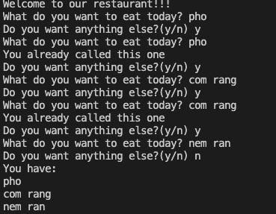

1. Cho bảng giá của điện thoại

| Iphone12 | 28000000 |
| --- | --- |
| Samsung N10 | 16000000 |
| Oppo 93 | 7500000 |
| Vsmart | 7400000 |
| Vivo | 4200000 |

1. Sử dụng dictionary mô tả bảng dữ liệu trên
2. Hỏi người dùng muốn biết giá của điện thoại nào, rồi in ra giá của điện thoại đó
3. Hỏi người dùng số tiền mà họ bỏ ra để mua điện thoại, in ra màn hình những điện thoại phù hợp với mức giá đó (điện thoại phù hợp là điện thoại có mức giá thấp hơn hoặc bằng số tiền bỏ ra)
4. Viết một hàm tính số chữ số của một số nguyên
5. Viết một hàm sắp xếp thứ tự các số trong một list của các số nguyên theo thứ tự từ bé đến lớn (không sử dụng hàm có sẵn như sort, sorted hoặc tương tự)
6. Dãy fibonacci là dãy số bắt đầu bằng 0, 1. Các số tiếp theo sẽ bằng tổng 2 số phía trước nó

Viết chương trình hỏi người dùng nhập vào một số nguyên dương n. In ra n số đầu tiên của dãy fibonacci, các số cách nhau bằng dấu “,”

n = 5 -> 0, 1, 1, 2, 3